环境大数据建设与环境监管创新论坛暨中国环境科学学会环境信息化分会成立大会顺利召开
为进一步交流环境大数据领域的前沿科技与技术，探索环境监管创新与绿色发展的路径和手段，搭建相关部门之间管理经验分享和技术交流平台，2016年6月7日下午，由信息中心举办的“环境大数据建设与环境监管创新论坛暨中国环境科学学会环境信息化分会成立大会”在京召开。此论坛是中日友好环境保护中心主办的“合作创新·推进绿色发展国际研讨会暨中日友好环境保护中心成立20年主题活动”的分论坛之一。原环境保护部核总工程师、中国环境科学学会环境监察研究分会主任陆新元、中国环境科学学会副秘书长侯雪松、信息中心主任程春明、环境保护部办公厅信息办主任詹志明及相关管理部门、科研院所及高校代表近50家单位80余人出席了论坛。
会议由信息中心总工程师魏斌主持，由陆新元总工和程春明主任为环境信息化分会揭牌，中国环境科学学会侯雪松副秘书长、陆新元总工、詹志明主任、程春明主任先后致辞表示祝贺。会议表决通过了环境信息化分会首届委员会，选举了协会主任委员、副主任委员，讨论并确定了分会章程。
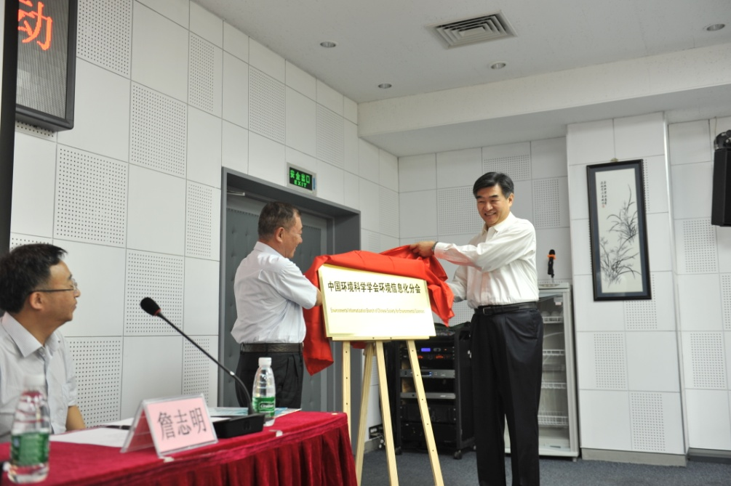
程春明主任和陆新元总工为环境信息化分会揭牌
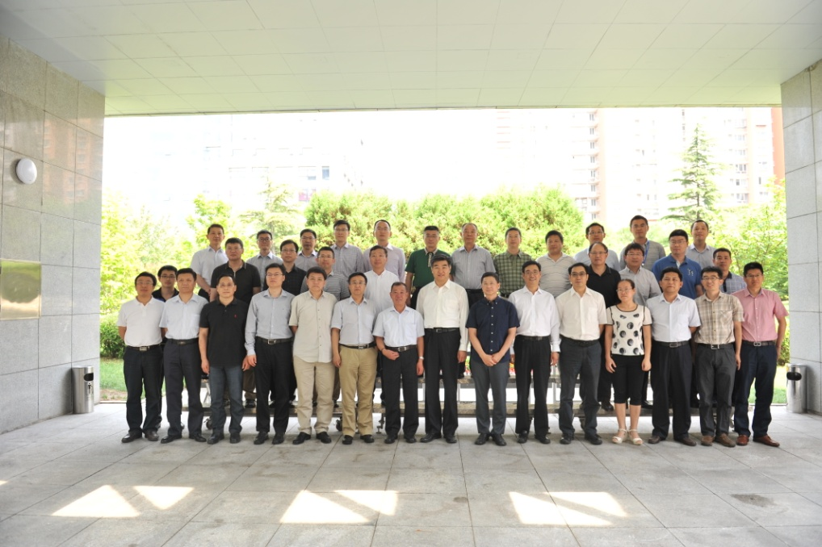
环境信息化分会委员会参会委员合影
随后，各位专家围绕环境大数据建设与环境监管创新进行了深入的探讨与交流。中科院地理所王卷乐研究员就科学数据共享与服务进行了报告，提出了数据整合过程中面临的问题以及利用大数据研究方法解决服务问题等。微软亚洲研究院郑宇博士带来城市计算与大数据在环保领域实战报告，介绍了城市计算概念以及其在空气质量的细颗粒物预测、尾气排放等领域的研究成果。国家信息中心王建冬博士、北京大学程承旗教授、黄辉博士也分别从大数据与政府治理创新、环保大数据网格化建设、大气污染数据统计分析等方面做了专题报告，四川省成都市新津县环保局进行了“与信息化耦合--县级环境保护综合管理的破题实践”的实战经验分享，现场代表就相关话题进行了充分的讨论。
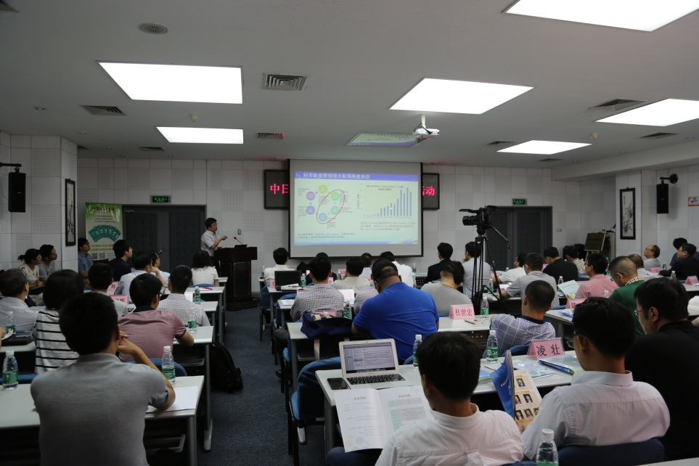
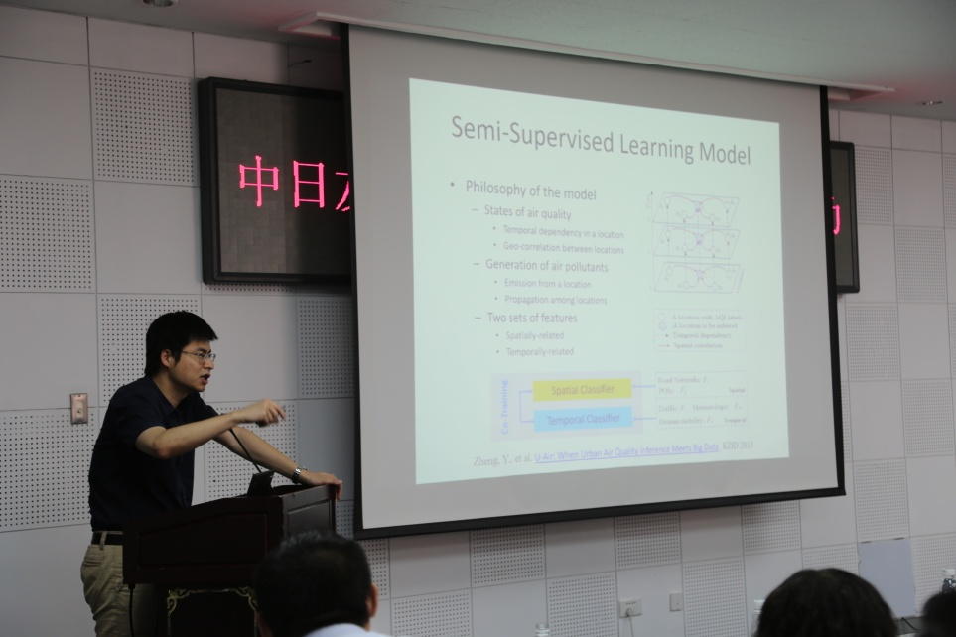
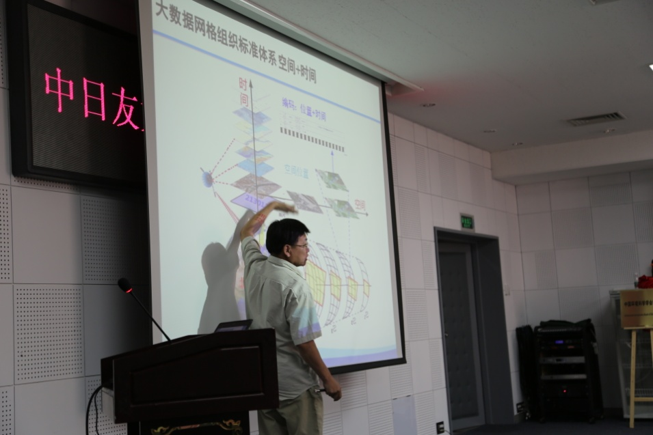
报告掠影
委员会的各位专家表示必将同心协力，以环境信息化分会为依托，打造环境信息化领域的科技交流平台，做环境信息化研究和发展的智库，为环境信息化事业发展提供智力支持与人才支撑。

